永定培丰福建煤电股份有限公司“2024•3•12”非生产安全事故调查报告
来源：龙岩市永定区人民政府 永定区·安全事故信息
原文链接：https://www.yongding.gov.cn/xxgk/zdxxgk/zhsgjy/aqsgxx/202509/t20250928_2247956.htm
发布时间：2025-09-28 抓取时间：2026-10-15

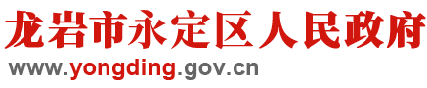
国务院 省政府 市政府
繁体版
网站支持IPV6
• 首页
• 区政府
• 新闻中心
• 政务公开
• 解读回应
• 办事服务
• 互动交流
• 印象永定
代理区长：
王秀金
副区长/党组成员：赖大彬 李俊杰 陈建平李达才陈珺范泽华程培灿钟福辉伍建雯傅启鸿张灵健
政府工作报告 领导活动 政府会议 机构设置 机构职能目录 区长信箱
永定要闻 时政要闻 图片新闻 部门动态 乡镇动态 新闻发言人
领导之窗 机构设置 机构职能目录 政府信息公开 政策解读 回应关切 通知公告 政策文件库 重点领域信息公开 专题专栏
文件解读 图解政策 音视频及动漫解读 回应关切
福建省网上办事大厅 闽政通APP
12345用户留言分析 在线访谈 智能咨询 网上调查 意见征集 互动交流知识库

永定区人民政府欢迎您
搜索 历史搜索： 热门搜索：
长者模式 无障碍浏览
当前位置：
• 首页 > 政务公开 > 重点领域信息公开 > 灾害事故救援 > 安全事故信息
永定培丰福建煤电股份有限公司“2024•3•12”非生产安全事故调查报告
时间：2025-09-28 15:14
微信 QQ空间 微博
目 录
一、事故基本情况
（一）事故发生单位及相关人员概况
（二）事故发生经过及救援情况
（三）事故现场情况
（四）人员伤亡和直接经济损失情况
（五）事故善后处理
（六）其他因素
二、事故性质分析及责任人处理情况
（一）事故性质分析
（二）相关责任人处理情况
三、事故暴露出的问题
四、事故整改和防范措施
永定培丰福建煤电股份有限公司“2024•3•12”非生产安全事故调查报告
2025年6月30日福建省安全生产委员会办公室收到群众来信，举报2024年3月12日15时10分许，位于培丰镇文溪东村的福建省煤矿遗址公园内发生一起车辆伤害事故，造成1人死亡。省安办以闽安委办便函〔2025〕54号《关于开展事故调查的函》要求龙岩市永定区人民政府依法对事故开展调查。
根据《中华人民共和国安全生产法》《生产安全事故报告和调查处理条例》等法律法规的规定，龙岩市永定区人民政府于2025年7月28日成立了由区应急管理局牵头，永定公安分局、区总工会、煤炭行业服务中心、培丰镇人民政府等单位派员组成的事故调查组，邀请区纪委监委派员参加，依法组织开展事故调查。事故调查组坚持“科学严谨、依法依规、实事求是、注重实效”的原则，通过问询有关人员、调取并查阅相关资料、现场综合分析，查明了事故发生的经过、原因、人员伤亡和直接经济损失情况，认定了事故性质和责任，提出了事故防范和整改措施建议。
经调查认定，该起事故是一起因盗窃导致的人员死亡事故，不属于生产安全事故。
一、事故基本情况
（一）事故发生单位及相关人员概况
1.福建煤电股份有限公司
福建煤电股份有限公司，位于龙岩市新罗区红坊，统一社会信用代码为913500007463630192，成立于2003年1月29日，类型为股份有限公司，法定代表人为赖文奎，经营许可项目：煤炭开采；供电业务；发电、输电、工业业务；住宿服务；各类工程建设活动等。该公司是福建省煤矿遗址公园的建设、管理方。
2.福建省煤矿遗址公园
福建省煤矿遗址公园（以下简称煤矿遗址公园），位于龙岩市永定区培丰镇文溪东村，由福建煤电股份有限公司投资7224.56万元，项目用地33.1亩，于2018年启动建设，2021年4月竣工。煤矿遗址公园利用福建煤电股份有限公司原培丰煤矿（该矿于2015年12月关闭）的井上下建（构）筑物和设施设备，融合矿山文化、煤矿开采、地上景观、地下探秘体验等元素，主要用于爱国主义教育、廉洁文化教育、煤矿传统教育、大中小学生教育、自然科普教育及工业旅游使用。煤矿遗址公园目前未对外运营，由福建煤电股份有限公司物业管理中心永定留守处培丰物业站负责日常管理。
此次事故发生在福建省煤矿遗址公园主体建设范围外的原培丰煤矿西空压机房。
3.陈*泗，
4.钟*荣，
5.谢*彬，
6.刘*海，
7.陈*荣，
（二）事故发生经过及救援情况
2024年3月7日，煤电公司翠屏山煤矿职工陈*泗未经公司的允许，带领谢*彬前往煤矿遗址公园西空压机房现场查看废旧设备。3月10日，谢*彬雇请了陈*湧、陈*文到煤矿遗址公园西空压机房对废旧设备进行分解。3月12日，谢*彬雇请了夹机师傅刘*海、钩机师傅陈*荣到煤矿遗址公园西空压机房进行作业。3月12日下午，运输车辆闽FB7166车辆因西空压机房前道路坡度较陡，车辆动力不足无法倒车到西空压机房前空地，刘*海便驾驶夹机帮忙拖车，期间陈*荣帮忙指挥。15时10分许，运输车辆倒上空地后，刘*海驾驶夹机返回西空压机房后面准备继续处理废旧设备，夹机行驶至西空压机房左侧后方拐角处时，因转弯半径不够夹机无法直接转弯通过，刘*海便将夹机大臂撑住地面，使夹机机身原地旋转，在旋转的过程中，夹机配重块将在后方通行的陈*荣挤压在西空压机房墙上，造成陈*荣口鼻出血，瘫倒在地。15时12分许，刘西海拨打了120，闽FB7166车辆司机郑*鸿拨打了110报警。约15时32分，龙岩市永定区坎市医院120救护车到达现场，经医生现场确认，陈*荣无生命体征。
（三）事故现场情况
事故发生在煤矿遗址公园西空压机房设备间左后侧后方拐角处，夹机呈右拐状态.
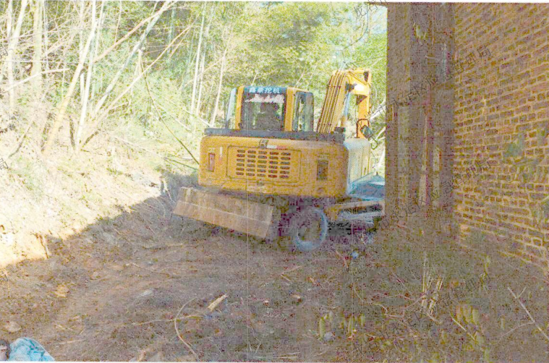
图1：事故发生时现场图
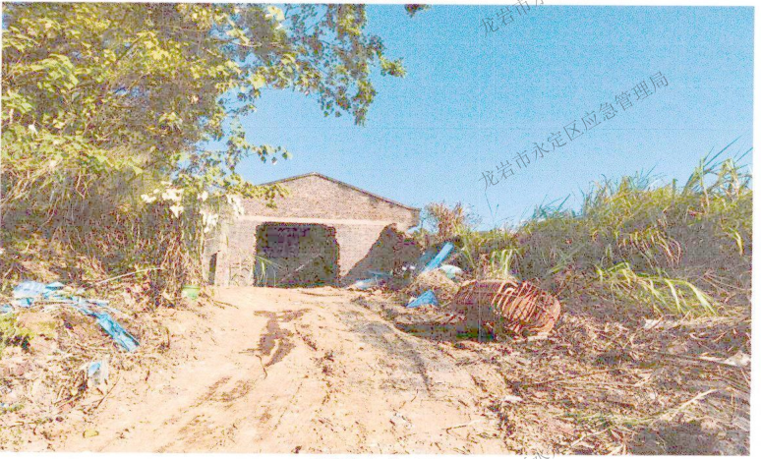
图
2：西空压机房设备间前道路
（四）人员伤亡和直接经济损失情况
本次事故造成1人死亡，直接经济损失约113万元。
陈*荣，男，汉族，1981年12月出生，福建永定人，系谢加彬临时聘请的钩机师傅，在本次事故中死亡。
（五）事故善后处理
2024年4月7日，谢*彬、刘*海和死者家属签订了《调解协议书》，谢*彬、刘*海向死者家属赔付了113万元。
（六）其他因素
2024年7月17日，龙岩市公安局培丰派出所对福建煤电股份有限公司煤矿遗址公园西空压机房物品被盗情况进行了立案侦查,案号为永公（培丰）立案字〔2024〕00033号。经公安机关查明：陈*泗和谢*彬未经福建煤电股份有限公司的同意或者授权、委托，擅自安排人员到福建煤电股份有限公司煤矿遗址公园西空压机房拆除废弃的设备的铁质外壳，在处理废铁外壳过程中发生人员死亡。2024年8月28日，龙岩市公安局永定分局分别以永公行不字〔2024〕01057号、永公行不字〔2024〕01058号对当事人谢*彬和陈*泗作出处理决定。
二、事故性质分析及责任人处理情况
（一）事故性质分析
本起事故是陈*泗和谢*彬未经福建煤电股份有限公司的同意或者授权、委托，擅自安排人员处理煤矿遗址公园西空压机房废旧设备，造成陈*荣死亡，属于在盗窃他人物品过程中造成的人员死亡事故，与福建煤电股份有限公司安全生产管理不存在因果关系。
根据应急管理部制定的《生产安全事故统计调查制度》规定，经公安机关侦查后被认定为蓄意破坏、恐怖行动、投毒、纵火、盗窃等人为故意行为直接或间接造成，公安部门立案侦查的，认定不属于生产安全事故。综上，永定培丰福建煤电股份有限公司“2024•3•12”亡人事故属于一起非生产安全事故。
（二）相关责任人处理情况
1.刘*海：
2.谢*彬：
3.陈*泗：
三、事故暴露出的问题
福建煤电股份有限公司作为煤矿遗址公园的管理方，没有制定煤矿遗址公园的管理制度，人员出入管理混乱。针对关闭矿井的专项安全管理制度不完善，未建立人员出入、物资转移、废旧设备处置流程等制度。未能对废旧设备资产进行有效的封闭式管理，未设置可靠的物理隔离（如高墙、带锁的大门）、未安排专人巡查看守。
四、事故整改和防范措施
一是二是三是
打印 关闭
• 市级政府 福州市 厦门市 泉州市 漳州市 莆田市 三明市 龙岩市 宁德市
• 区县级政府 新罗区 武平县 长汀县 漳平市 连城县 上杭县
• 其它链接 永定新闻网
||
网站标识码：3508220004闽公网安备 35082202820055号闽ICP备19013237号-1
版权所有：© 龙岩市永定区人民政府中文域名：龙岩市永定区人民政府办公室.政务
新媒体矩阵



• 政务新媒体矩阵
主办：龙岩市永定区人民政府 承办：龙岩市永定区人民政府办公室
为确保最佳浏览效果，建议您使用以下浏览器版本：IE浏览器9.0版本及以上； Google Chrome浏览器 63版本及以上； 360浏览器9.1版本及以上，且IE内核9.0及以上。

